Алтайцы — один из народов края.
Алтайцы — это народ, который издавна живёт в Алтайском крае и соседней Республике Алтай. Они очень любят свою землю — горы, реки и леса — и относятся к ней с большим почтением. Алтайцы верят, что у всего в природе есть свой дух: у горы, реки, дерева или даже камня. Поэтому они стараются жить в ладу с окружающим миром и не обижать природу.
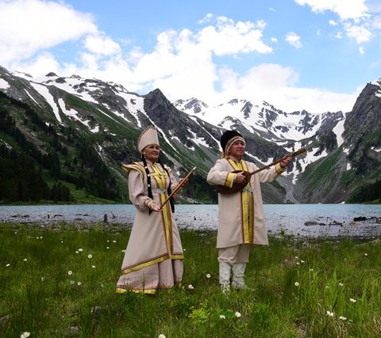
Раньше алтайцы часто переезжали со своими стадами, поэтому им нужно было жильё, которое легко собрать. Так появился аил — шестиугольная постройка из деревянных брусьев с остроконечной крышей. Сверху оставляли отверстие, чтобы выходил дым от очага. В центре аила всегда горел очаг — он обогревал дом, на нём готовили еду, и для алтайцев он был священным.
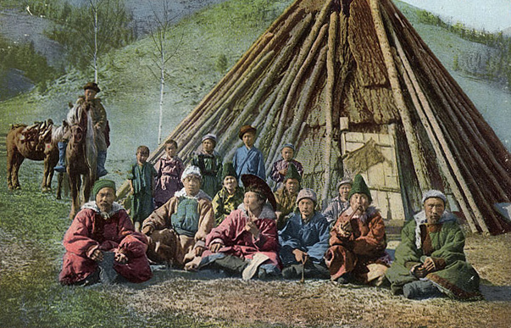

У алтайцев есть свои красивые обычаи. Например, на перевалах или у родников люди привязывают ленточки — кыйра. У каждого цвета своё значение: белая лента символизирует жизнь и чистоту, жёлтая — солнце, голубая — небо, а зелёная — лес и природу. Когда человек завязывает такую ленточку, он мысленно обращается к природе и желает мира, счастья и здоровья себе и близким.
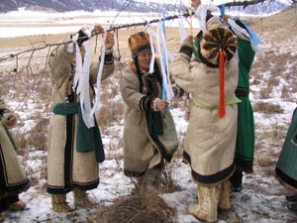

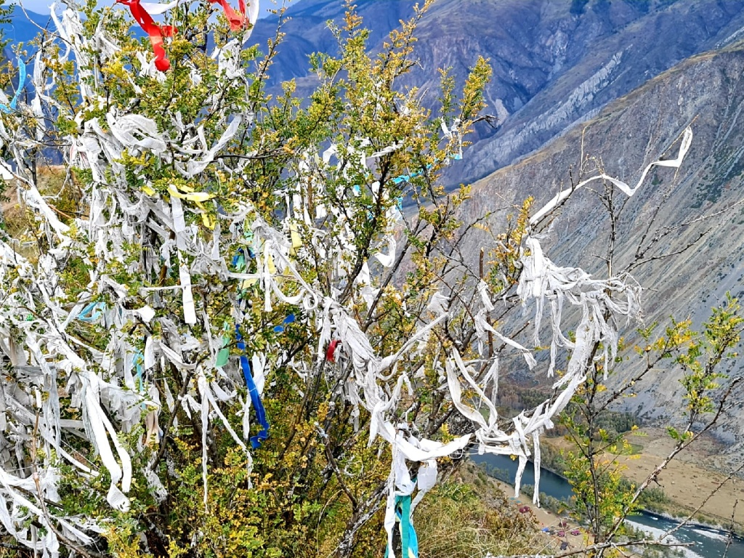

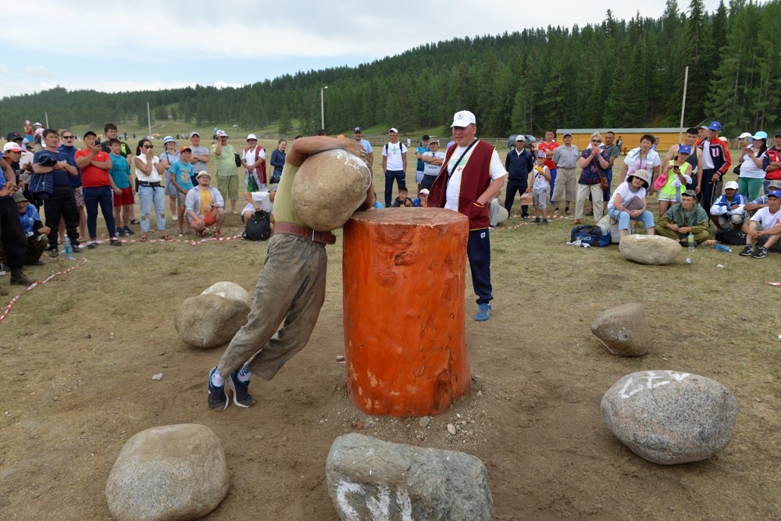
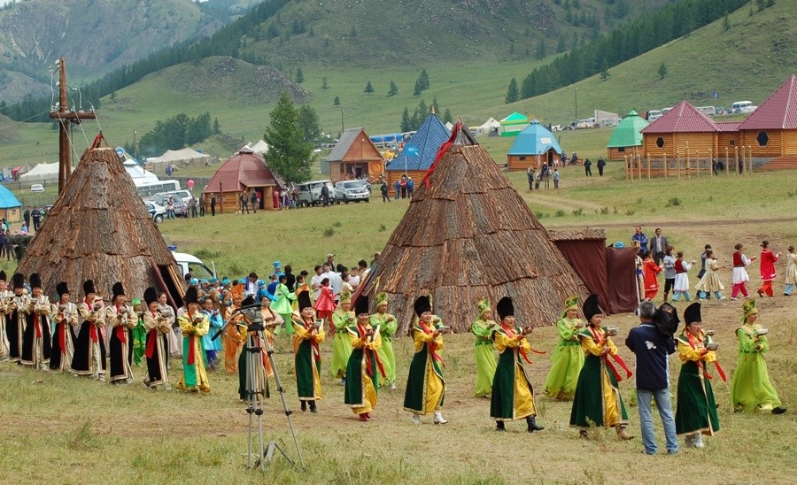
На алтайском празднике Эл-Ойын собираются жители со всех уголков Алтая, чтобы посоревноваться в национальных видах спорта — борьбе куреш, стрельбе из лука и конных скачках, а ещё послушать сказания кайчи, попробовать блюда вроде чегень и ток-чока и полюбоваться на яркие костюмы, ведь этот праздник — настоящий калейдоскоп алтайской культуры и силы духа народа.

